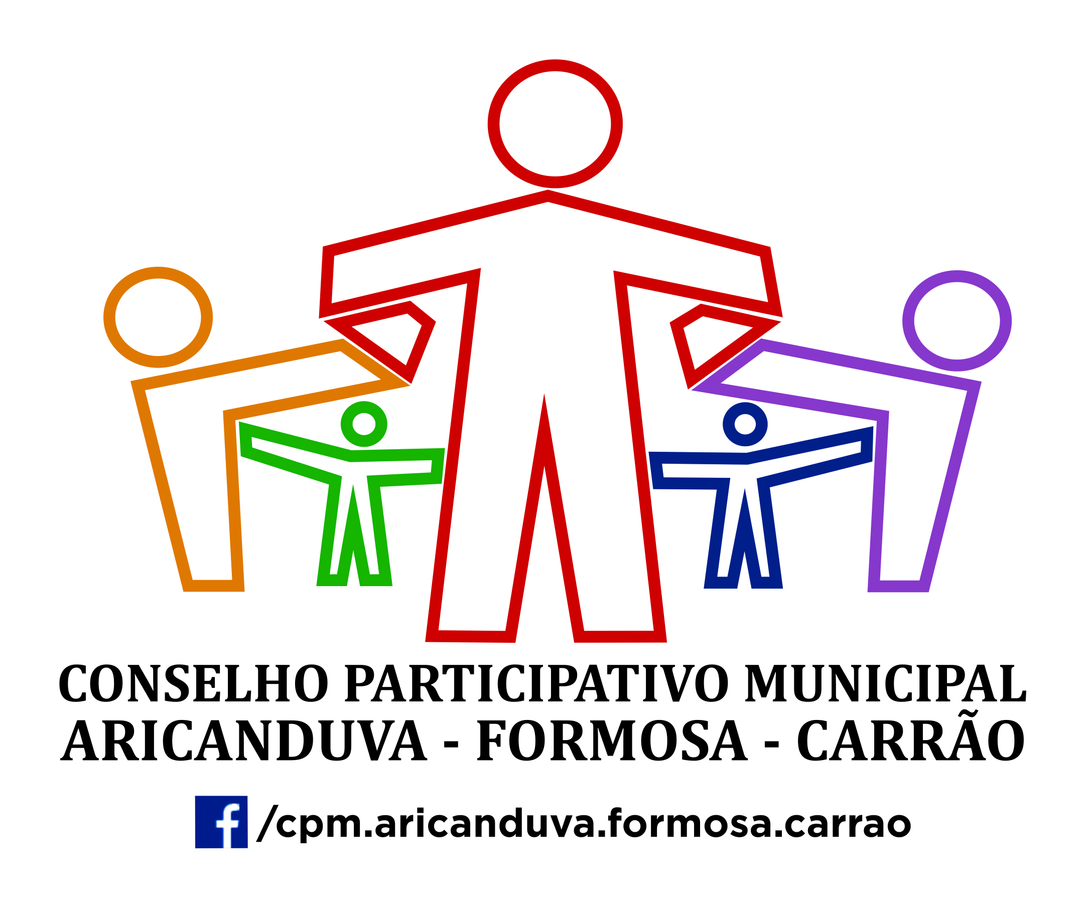
ATA DA 14a REUNIÃO ORDINÁRIA - MARÇO/2019
CONSELHO PARTICIPATIVO MUNICIPAL ARICANDUVA/FORMOSA/CARRÃO

Data: 13/03/2019
Local: Auditório da Prefeitura Regional Aricanduva/Formosa/Carrão
Horário: início 19h - Término 21h
Coordenadora: Viviane Modesto de Souza
Secretária: Ione Jesus Santos

No décimo terceiro dia do mês de março do ano de dois mil e dezenove, realizou-se a décima terceira reunião ordinária do Conselho Participativo Municipal da gestão 2018-2019, encontrando-se presentes:

Conselheiros titulares: Ione Jesus Santos, Rogério Marcelino de Moura e Viviane Modesto de Souza

Agentes públicos convidados:
- Salvador V. Barbato (subprefeita),
- Marcelle Fernandes Costa (interlocutora, subprefeitura)
- Manoel Pereira dos Santos (CET)

Munícipes:
Carlos de Jesus Campos, Djhuylho Mendonça B. Navarrête, Eder Francisco Silva, Erivânia Mendonça Silva, Filomena Vieira C. Lima, Henrique Schiavo, João Baptista de Jesus, Márcia Mathias de Castro, Marcos B. Navarrête.

Na ausência do coordenador Luis Fernando Ferraz, coube à conselheira Viviane Modesto de Souza coordenar a reunião. O pleno elegeu Ione Jesus Santos para a função de secretária.

Henrique Schiavo abordou a execução do serviço de tapa-buraco na Rua Vênus, Av. Dr. Eduardo Cothing e Rua Angel Custódio.

Eder Francisco Silva, Márcia Mathias de Castro e Carlos de Jesus Campos, da Pastoral de Fé e Política, informaram sobre projeto de Recuperação Ambiental de Água e Esgotos para o Córrego Rapadura e outros da região.

Marcos Navarrête abordou:
- Sobre questões dos serviços de árvores;
- Sobre a questão das enchentes;
- Sobre o atendimento do Samu ao munícipe em situação de rua.
- Sobre serviço de limpeza executada na Rua Astarte
- Sobre os fios abandonados pelos funcionários das empresas de telefonia.

Marcelle Fernandes Costa, interlocutora, anunciou o Projeto Cuidar do Bairro, a ser realizado na Avenida Aguiar da Beira e informou sobre futura reunião entre a subprefeita, Fernanda Galdino, e a SPTrans para questões da região.

A conselheira Ione Jesus Santos abordou o serviço de tapa-buraco realizado na Praça Libéria.

A conselheira Viviane Modesto de Souza sugeriu alteração no trajeto da linha 407F-10, Metrô-Belém - São Mateus.

O conselheiro Rogério Marcelino de Moura: abordou as más condições dos ônibus da linha 574J-10 - Terminal Vila Carrão - Metrô São Judas;

Manoel Pereira dos Santos, da CET, informou:
1. Verificar serviço de pintura de faixa de pedestres na Rua São Ticiano, Vila Formosa, ainda não realizado;
2. Devolutiva CET sobre ofício 054/2018, envolvendo os problemas de trânsito na esquina da Av. Cipriano Rodrigues com a Rua Aurora das Dores. A CET informou que está elaborando projeto de sinalização para o local;
3. Devolutiva CET sobre ofício 056/2018, solicitando semáforo de pedestres na Av. dos Nacionalistas. A CET informou estar elaborando projeto de sinalização horizontal e dispositivos auxiliares para o local.

O pleno votou a exclusão das conselheiras Gislaine Murilo, Sônia Sampaio e Sandra de Souza Costa, por se enquadrarem em pelo menos um dos seguintes itens:
1. Pelo fato do pleno, em votação, não aprovar as justificativas;
2. Por terem atingido o limite de faltas justificadas (03) três reuniões;
3. Por terem atingido o limite de faltas alternadas (06) reuniões, às quais independem de justificativa.

Não havendo nada a acrescentar, a coordenadora declarou encerrada a reunião.

A próxima reunião realizar-se-á no dia 10 de abril de 2019, às 19h, no auditório da Subprefeitura Aricanduva/Formosa/Carrão.

São Paulo, 20 de março de 2019.

Viviane Modesto de Souza
Coordenadora

Ione Jesus Santos
Secretária

